# 第三课 html与css（2）

课件与源码 <https://github.com/officepiano/teach>

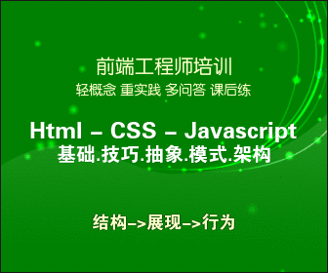

## 理解定位机制

网页中有三种基本的定位机制：普通文档流，浮动和绝对定位。

#### 普通文档流定位：

行间（块级）元素，从上到下排列

行内元素：从做到右排列

改变元素普通流的方法有：浮动和绝对定位

#### 浮动定位

浮动元素，可以向左右浮动，直到浮动元素碰到 普通文档流元素 或者 另一个浮动元素。

浮动元素会破坏改元素后面的普通文档流

使用浮动的时候，务必在合适的位置清除浮动

见03/1.html

## 绝对定位

要理解绝对定位，请先知道相对定位的概念

##### 相对定位：

一个元素相对它默认位置的偏移。 相对定位不会影响文档流。

##### 绝对定位

绝对定位的元素与文档流无关

绝对定位的元素不占据空间

绝对定位的元素的位置，相对于最近的已经定位的祖先元素

##### 固定定位

固定定位的元素与文档流无关

固定定位的元素不占据空间

固定定位的元素的位置，相对于视窗

##### z-index

控制多个定位元素的层级

## 正式工作前的准备

#### css reset

在HTML标签在浏览器里有默认的样式，例如 p 标签有上下边距，strong标签有字体加粗样式，em标签有字体倾斜样式。不同浏览器的默认样式之间也会有差别，例如ul默认带有缩进的样式，在IE下，它的缩进是通过margin实现的，而Firefox下，它的缩进是由padding实现的。在切换页面的时候，浏览器的默认样式往往会给我们带来麻烦，影响开发效率。所以解决的方法就是一开始就将浏览器的默认样式全部去掉，更准确说就是通过重新定义标签样式。“覆盖”浏览器的CSS默认属性。最最简单的说法就是把浏览器提供的默认样式覆盖掉！这就是CSS reset。

#### 